МИНОБРНАУКИ РОССИИ

федеральное государственное автономное образовательное учреждение
высшего образования
«Санкт-Петербургский политехнический университет Петра Великого»
(ФГАОУ ВО «СПбПУ»)
________

П Р И К А З

21.12.2017 № 2282

Об утверждении Положения
о геральдическом знаке-эмблеме СПбПУ, его описания и рисунка

Во исполнение решения Ученого совета СПбПУ (протокол № 9 от 27.11.2017)
ПРИКАЗЫВАЮ:
1. Утвердить и ввести в действие Положение о геральдическом знаке-эмблеме федерального государственного автономного образовательного учреждения высшего образования «Санкт-Петербургский политехнический университет Петра Великого» (далее – Знак), его описание и рисунок (Приложение).
2. Работникам СПбПУ при официальном применении Знака неукоснительно соблюдать требования, предусмотренные Положением о геральдическом знаке-эмблеме федерального государственного автономного образовательного учреждения высшего образования «Санкт-Петербургский политехнический университет Петра Великого».

Ректор А.И. Рудской

Утверждено
приказом СПбПУ
от 21.12.2017 г. №2282

ПОЛОЖЕНИЕ
о геральдическом знаке-эмблеме федерального государственного автономного образовательного учреждения высшего образования «Санкт-Петербургский политехнический университет Петра Великого»

1. Геральдический знак-эмблема федерального государственного автономного образовательного учреждения высшего образования «Санкт-Петербургский политехнический университет Петра Великого» (далее - СПбПУ) является официальным отличительным символом, указывающим на принадлежность к СПбПУ.
2. Геральдический знак-эмблема может служить основой для создания иных символов СПбПУ и его структурных подразделений и служб.
3. Геральдический знак-эмблема помещается в кабинете ректора, в зале заседаний Учёного совета СПбПУ, а также изображается на флаге СПбПУ.
4. Изображение геральдического знака-эмблемы в порядке, определяемом ректором СПбПУ, может быть размещено на:
зданиях и сооружениях, занимаемых СПбПУ;
транспортных и специальных средствах, служебном оборудовании;
знаках отличия;
форменной одежде;
угловых штампах, бланках и служебной документации СПбПУ;
печатной, рекламно-информационной и сувенирной продукции, выпускаемой и изготавливаемой по заказам СПбПУ.
5. Случаи официального применения геральдического знака-эмблемы, не предусмотренные настоящим Положением, устанавливаются ректором СПбПУ по согласованию с геральдической комиссией СПбПУ.
6. Порядок изготовления геральдического знака-эмблемы устанавливается ректором СПбПУ.

ОПИСАНИЕ
геральдического знака-эмблемы федерального государственного автономного образовательного учреждения высшего образования «Санкт-Петербургский политехнический университет Петра Великого»

Геральдический знак-эмблема федерального государственного автономного образовательного учреждения высшего образования «Санкт-Петербургский политехнический университет Петра Великого» представляет собой изображение чёрного, увенчанного тремя, объединенными голубой лентой, коронами двуглавого орла, наложенного на лаврово-дубовый венок серебристого цвета.
На груди орла – щит, на красном поле которого помещено цветное изображение всадника, поражающего копьем дракона. Щит обрамлен цепью ордена Андрея Первозванного. Цепь золотистого цвета.
В нижней части венка расположено изображение креста зеленого цвета с золотистой окантовкой. Верхний конец креста располагается ниже щита с изображением всадника, нижний лежит на венке.
В нижней части венка, в месте пересечения ветвей расположено изображение ленты зелёного цвета, состоящей из трех отрезков. На среднем отрезке помещены цифры золотистого цвета «1899».
Геральдический знак-эмблема федерального государственного автономного образовательного учреждения высшего образования «Санкт-Петербургский политехнический университет Петра Великого» может выполняться в одноцветном изображении.

РИСУНОК
геральдического знака-эмблемы федерального государственного автономного образовательного учреждения высшего образования «Санкт-Петербургский политехнический университет Петра Великого»
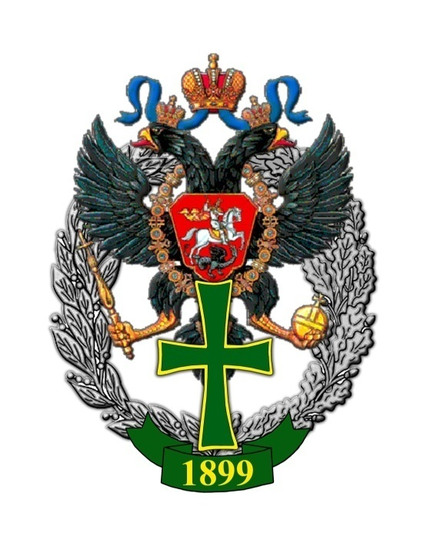

Проект вносит | Согласовано
А.А. Филимонов (18.12.2017 11:15:30) | В.П. Живулин (18.12.2017 16:00:41)  В.М. Иванов (18.12.2017 17:21:19)  Д.И. Кузнецов (19.12.2017 19:58:06)

